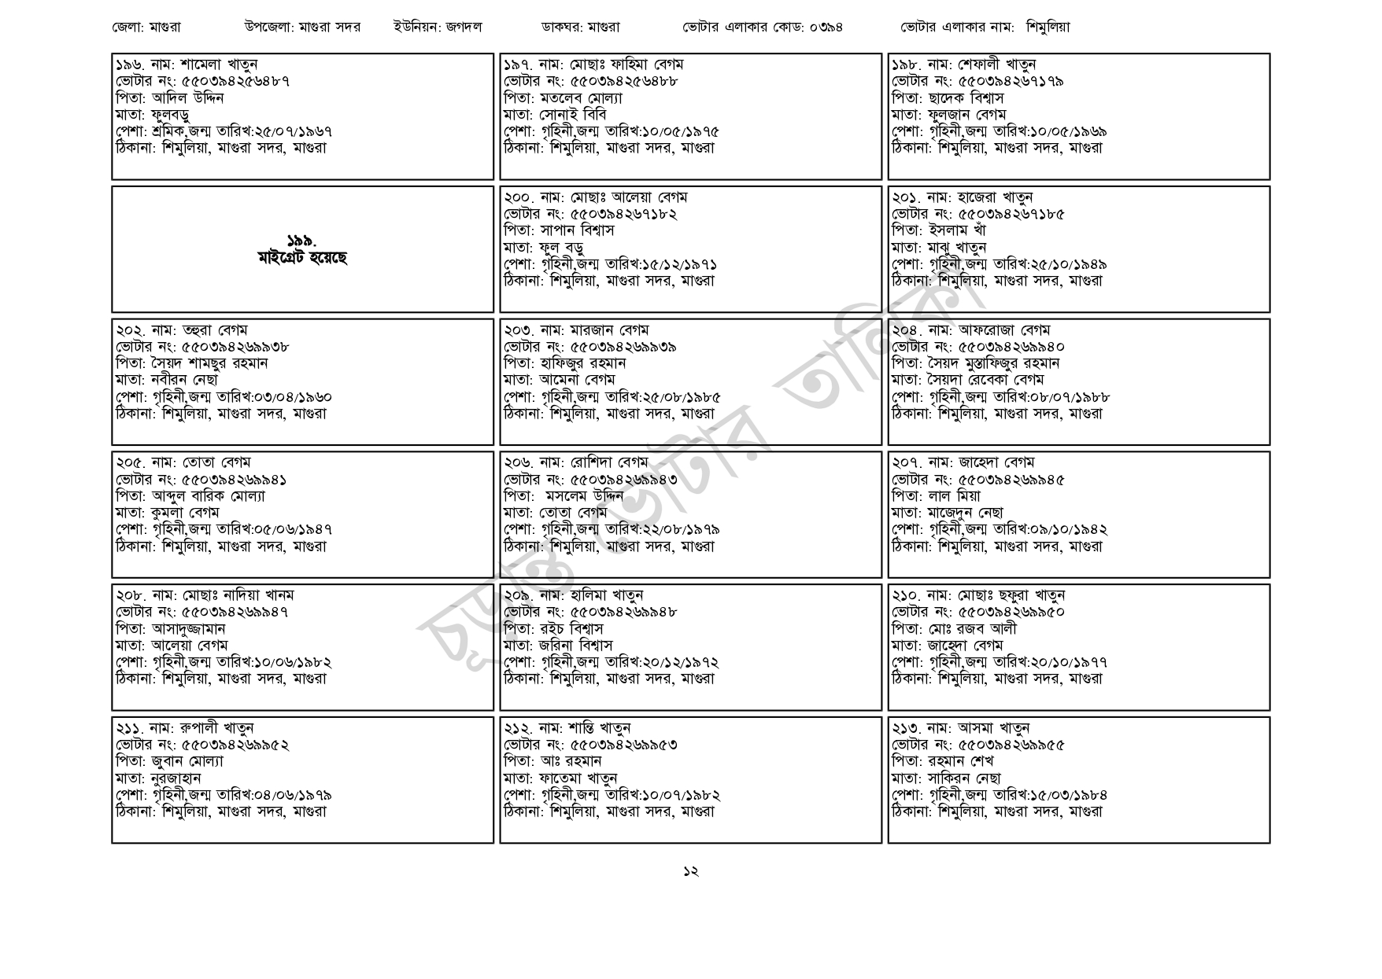
জেলা: মাগুরা
উপজেলা: মাগুরা সদর
ইউনিয়ন: জগদল
১৯৬. নাম: শামেলা খাতুন
ভোটার নং: ৫৫039425648৭
পিতা: আদিল উদ্দিন
মাতা: ফুলবড়ু
পেশা: শ্রমিক,জন্ম তারিখ:২৫/০৭/১৯৬৭
ঠিকানা: শিমুলিয়া, মাগুরা সদর, মাগুরা
| ২০২. নাম: তহুরা বেগম
১৯৯. মাইগ্রেট হয়েছে
[ভোটার নং: ৫৫০394269938 পিতা: সৈয়দ শামছুর রহমান মাতা: নবীরন নেছা
পেশা: গৃহিনী,জন্ম তারিখ:০৩/০৪/১৯৬০
ঠিকানা: শিমুলিয়া, মাগুরা সদর, মাগুরা
| ২০৫. নাম: তোতা বেগম
[ভোটার নং: ৫৫0394269941 পিতা: আব্দুল বারিক মোল্যা মাতা: কুমলা বেগম
পেশা: গৃহিনী,জন্ম তারিখ:০৫/০৬/১৯৪৭
ঠিকানা: শিমুলিয়া, মাগুরা সদর, মাগুরা
| ২০৮. নাম: মোছাঃ নাদিয়া খানম
ভোটার নং: ৫৫০394269947 পিতা: আসাদুজ্জামান
মাতা: আলেয়া বেগম
পেশা: গৃহিনী,জন্ম তারিখ:১০/০৬/১৯৮২
ঠিকানা: শিমুলিয়া, মাগুরা সদর, মাগুরা
২১১. নাম: রুপালী খাতুন
[ভোটার নং: ৫৫0394269952
| পিতা: জুবান মোল্যা
মাতা: নুরজাহান
পেশা: গৃহিনী,জন্ম তারিখ:০৪/০৬/১৯৭৯
ঠিকানা: শিমুলিয়া, মাগুরা সদর, মাগুরা
ডাকঘর: মাগুরা
| ১৯৭. নাম: মোছাঃ ফাহিমা বেগম [ভোটার নং: ৫৫০394256488 পিতা: মতলেব মোল্যা মাতা: সোনাই বিবি
ভোটার এলাকার কোড: ০৩৯৪
পেশা: গৃহিনী,জন্ম তারিখ: ১০/০৫/১৯৭৫ ঠিকানা: শিমুলিয়া, মাগুরা সদর, মাগুরা
| ২০০ নাম: মোছাঃ আলেয়া বেগম [ভোটার নং: ৫৫০394267182 পিতা: সাপান বিশ্বাস মাতা: ফুল বড়ু
পেশা: গৃহিনী,জন্ম তারিখ:১৫/১২/১৯৭১ ঠিকানা: শিমুলিয়া, মাগুরা সদর, মাগুরা
| ২০৩. নাম: মারজান বেগম [ভোটার নং: ৫৫0394269939 পিতা: হাফিজুর রহমান মাতা: আমেনা বেগম
পেশা: গৃহিনী,জন্ম তারিখ:২৫/০৮/১৯৮৫ ঠিকানা: শিমুলিয়া, মাগুরা সদর, মাগুরা
| ২০৬. নাম: রোশিদা বেগম [ভোটার নং: ৫৫০39426994 পিতা: মসলেম উদ্দিন মাতা: তোতা বেগম
পেশা: গৃহিনী,জন্ম তারিখ:২২/০৮/১৯৭৯ ঠিকানা: শিমুলিয়া, মাগুরা সদর, মাগুরা
২০৯. নাম: হালিমা খাতুন ভোটার নং: ৫৫০৩৯৪২৬৯৯৪৮ পিতা: রইচ বিশ্বাস মাতা: জরিনা বিশ্বাস
পেশা: গৃহিনী,জন্ম তারিখ:২০/১২/১৯৭২ ঠিকানা: শিমুলিয়া, মাগুরা সদর, মাগুরা
২১২. নাম: শান্তি খাতুন [ভোটার নং: ৫৫0394269953 পিতা: আঃ রহমান মাতা: ফাতেমা খাতুন
পেশা: গৃহিনী,জন্ম তারিখ: ১০/০৭/১৯৮২ ঠিকানা: শিমুলিয়া, মাগুরা সদর, মাগুরা
ভোটার এলাকার নাম: শিমুলিয়া
১৯৮. নাম: শেফালী খাতুন ভোটার নং: ৫৫0394267179 পিতা: ছাদেক বিশ্বাস মাতা: ফুলজান বেগম
পেশা: গৃহিনী,জন্ম তারিখ: ১০/০৫/১৯৬৯ ঠিকানা: শিমুলিয়া, মাগুরা সদর, মাগুরা
২০১. নাম: হাজেরা খাতুন ভোটার নং: ৫৫0394267185 পিতা: ইসলাম খাঁ
মাতা: মাঝু খাতুন
পেশা: গৃহিনী,জন্ম তারিখ: ২৫/১০/১৯৪৯ ঠিকানা: শিমুলিয়া, মাগুরা সদর, মাগুরা
২০৪ নাম: আফরোজা বেগম [ভোটার নং: ৫৫০394269940 পিতা: সৈয়দ মুস্তাফিজুর রহমান মাতা: সৈয়দা রেবেকা বেগম পেশা: গৃহিনী,জন্ম তারিখ:০৮/০৭/১৯৮৮ ঠিকানা: শিমুলিয়া, মাগুরা সদর, মাগুরা
| ২০৭. নাম: জাহেদা বেগম ভোটার নং: ৫৫০394269945 পিতা: লাল মিয়া
মাতা: মাজেদুন নেছা
পেশা: গৃহিনী,জন্ম তারিখ:০৯/১০/১৯৪২ ঠিকানা: শিমুলিয়া, মাগুরা সদর, মাগুরা
২১০. নাম: মোছাঃ ছফুরা খাতুন ভোটার নং: ৫৫০394269950 পিতা: মোঃ রজব আলী মাতা: জাহেদা বেগম
পেশা: গৃহিনী,জন্ম তারিখ:২০/১০/১৯৭৭ ঠিকানা: শিমুলিয়া, মাগুরা সদর, মাগুরা
২১৩. নাম: আসমা খাতুন ভোটার নং: ৫৫০394 269955 পিতা: রহমান শেখ মাতা: সাকিরন নেছা
পেশা: গৃহিনী,জন্ম তারিখ: ১৫/০৩/১৯৮৪ ঠিকানা: শিমুলিয়া, মাগুরা সদর, মাগুরা
১২

